## Gestion del catálogo de servicios

Según se define en ITIL, el catálogo de servicios contiene todos los servicios operativos o listos para usar de la organización. Entre los objetivos de este proceso, tenemos mantener el conocimiento y comprensión de los servicios operativos establecidos por la organización, mantener la información contenida en el catálogo de servicios, asegurar la coherencia de la información entre el porfolio de servicios y el catálogo de servicios y asegurar la coherencia de la información contenida en el catálogo de servicios, principalmente de todos los detalles, los estados, las interfaces y las dependencias.

Nosotros en la fase anterior, definimos el Pipeline de servicios. En el pipeline están todos los servicios de la organización, los que están en desarrollo, los que están operativos y los que han sido eliminados. En el catálogo de servicios, deben aparecer aquellos servicios que están actualmente operativos. Vamos a suponer que nuestra organización cuenta con dos servicios actualmente operativos, y con ellos trabajaremos en esta fase. Se trata de los servicios de Análisis y toma de datos y Monitorización de una zona determinada.

### Catálogo de servicios

El catálogo de servicios puede ser de dos tipos, catálogo de Servicios Negocio, con la información accesible por el cliente, que puede actuar como herramienta de venta o catálogo de Servicios Técnico, con la información técnica necesaria para prestar el Servicio por parte de IT. No suele ser accesible por el cliente. Nosotros vamos a trabajar con el catálogo de servicios Técnico.

Un primer paso para la documentación del Catálogo de Servicios es la creación del diagrama de Servicios. Este diagrama es un esquema jerárquico que nos muestra la relación entre los diferentes tipos de Servicio.

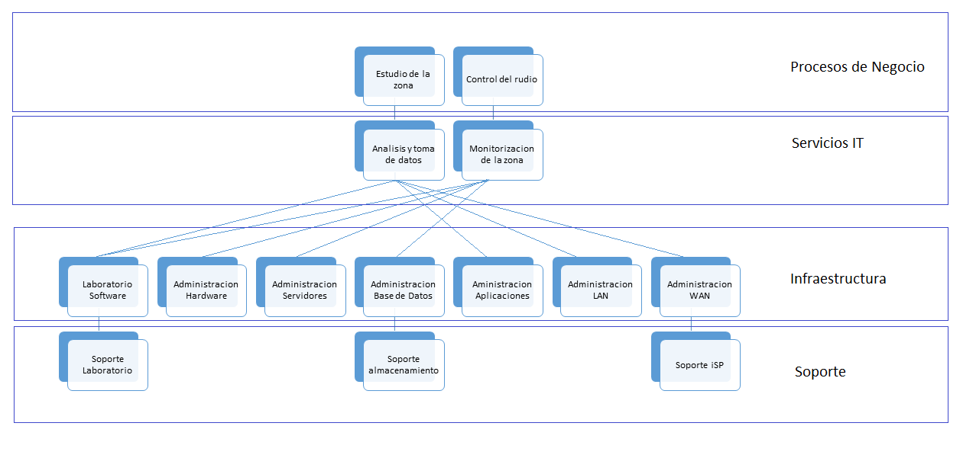

* En la primera capa nos encontramos las unidades organizativas y los procesos de negocio que necesitan consumir Servicios IT.
* En la segunda capa nos encontramos los Servicios IT (internos o externos), asociados a los procesos de negocio que dan soporte, en nuestro caso, los dos servicios que hemos seleccionado del pipeline para incluir en el catálogo.
* En la tercera capa nos encontramos los Servicios de Infraestructura internos al departamento IT. Estos no pueden ser consumidos directamente por los usuarios/procesos.
* Por último nos encontramos los Servicios de Soporte que son prestados por terceras empresas, así como su relación con los Servicios de Infraestructura.

Una vez definido el Diagrama de Servicios, crearemos una Ficha de Servicio para cada uno de ellos. Cada Servicio tendrá asociado un SLA (Service Level Agreement) donde indicaremos los tiempos de atención para cada tipo de Problema. En los siguientes enlaces encontramos las plantillas utilizadas:

<https://alfredoprats.files.wordpress.com/2013/12/ficha_de_servicio_template.pdf>

<https://alfredoprats.files.wordpress.com/2013/12/ficha_de_servicio_sla_template.pdf>

|  |  |
| --- | --- |
| ANÁLISIS Y TOMA DE DATOS EN UNA ZONA DE RUIDO | Versión 1.0 |
| DESCRIPCIÓN | La empresa se encargará de realizar un estudio previo en el lugar de ruido conflictivo, con el fin de poder determinar si es necesario que se monitorice el ruido de esa zona y se lleve a cabo la instalación de las diferentes infraestructuras que se necesitan para ello. |
| TIPO | IT |
| CATEGORIA | Business Applications |
| SERVICIOS DE SOPORTE |  |
| UNIDADES DE NEGOCIO | Laboratorio Software/Hardware  Tienda |
| IMPACTO | Ante una caída servicio seria imposible poder continuar con la actividad normal debido a que para que un cliente contrate cualquiera de nuestros servicios, es necesario pasar por este primero. |
| PRIORIDAD | Critica |
| SLA | SLA-Critical-01 |
| HORAS DE SERVICIO | Lunes a viernes de 8:00-14:00, 17:00-20:00 |
| CONTACTOS | Cristian Cuerda, 555.55.55.55, cristian.cuerda@alu.uclm.es  Jose Roldan, 055.55.55.55, jose.roldan@alu.uclm.es |
| ESCALADO | Priority1: Cristian Cuerda  Priority2: Cristian Cuerda  Major: Jose Roldan  Ordinary: Jose Roldan  Mirobien Request: Self-Service/ Jose Roldan |
| REVISION DEL SERVICIO | 14-May-2018, 18.45 PM, I3A, Cristian Cuerda, Jose Riaza, Jose Roldan.  Se diseña el servicio y el SLA. |

|  |  |
| --- | --- |
| MONITORIZACIÓN DEL RUIDO EN UNA ZONA DETERMINADA | Versión 1.0 |
| DESCRIPCIÓN | La empresa se encargará instalar la infraestructura necesaria en la zona de ruido conflictiva con el fin de poder obtener los datos de ruido en tiempo real y llevar así a cabo la digitalización y posterior monitorización de los datos sobre el ruido. |
| TIPO | IT |
| CATEGORIA | Business Applications |
| SERVICIOS DE SOPORTE |  |
| UNIDADES DE NEGOCIO | Laboratorio Software/Hardware  Tienda |
| IMPACTO | Ante una caída servicio sería imposible poder continuar con la actividad normal debido a que para que un cliente contrate cualquiera de nuestros servicios, es necesario pasar por este primero. |
| PRIORIDAD | Critica |
| SLA | SLA-Critical-01 |
| HORAS DE SERVICIO | Lunes a viernes de 8:00-14:00, 17:00-20:00 |
| CONTACTOS | Cristian Cuerda, 555.55.55.55, cristian.cuerda@alu.uclm.es  Jose Roldan, 055.55.55.55, jose.roldan@alu.uclm.es |
| ESCALADO | Priority1: Jose Riaza  Priority2: Jose Riaza  Major: Jose Roldan  Ordinary: Jose Roldan  Mirobien Request: Self-Service/ Jose Roldan |
| REVISION DEL SERVICIO | 14-May-2018, 18.45 PM, I3A, Cristian Cuerda, Jose Riaza, Jose Roldan.  Se diseña el servicio y el SLA. |

|  |  |  |  |
| --- | --- | --- | --- |
| SLA_CRITICAL-01 | | | Versión 1 |
| SLA (ASAP → As Soon As Possible) | | | |
| Severity | Time To Assign (TTo) | Target Resolution (TTr) | Status Call (TTs) |
| Priority 1 | 10 min | 50 min | 30 min |
| Priority 2 | 30 min | 1 hora 30 min | 1 hora |
| Major | 1 hora | 3 horas | 2 horas |
| Ordinary | 1 hora 30 min | 6 horas | 2 horas 30 min |
| Request | Defined by the Request | | |

## Gestión de los niveles de servicios

El proceso de gestión de los niveles de servicios debe responder a varios objetivos. El principal es definir, documentar, acreditar, vigilar y medir los niveles de servicio proporcionados y, si es necesario, tomar medidas correctivas.

La expresión de la petición del cliente se debe realizar a través de un documento llamado SLR (Service Level Requirement). Este documento deberá tener en cuenta las necesidades del cliente y, en particular, los objetivos e indicadores deseados por este.

A partir de este documento, el SLM (Service Level Manager) va a establecer su petición de cambios (RFC - Request For Change). El examen de esta petición por la gestión de cambios permitirá identificar los diferentes equipos que contribuirán al suministro del servicio y a la construcción del acuerdo de niveles de servicio, que se firmará con el cliente (SLA).

En nuestro caso, debido a que se trata de varios documentos y de larga extensión, vamos a realizar directamente el SLA.

## Gestion de la disponibilidad

La disponibilidad y fiabilidad de los servicios informáticos dependen de la fiabilidad de los componentes, de la infraestructura puesta en marcha para responder a las expectativas del cliente, como las que se formulan en el SLA.

La no disponibilidad de un servicio o de un componente puede tener un impacto financiero más o menos importante para la empresa y el cliente. Por esta razón hoy en día la gestión de la disponibilidad resulta esencial para garantizar que la organización TI libere los niveles de disponibilidad de servicios, tal y como fueron definidos en los SLA.

En nuestro caso, hemos desarrollado el Plan de Disponibilidad.